Đoạn code ban đầu:
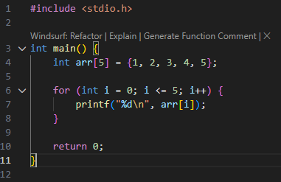
→ Lỗi : Duyệt quá số lượng phần tử của mảng.
Prompt cải thiện code: Đây là lỗi khi chạy code C: Segmentation fault (core dumped).
Hãy phân tích nguyên nhân lỗi trong đoạn code dưới đây
và gợi ý cách sửa cho đúng.
Phản hồi của AI:
